Приложение 3.
«Фаер-шоу»

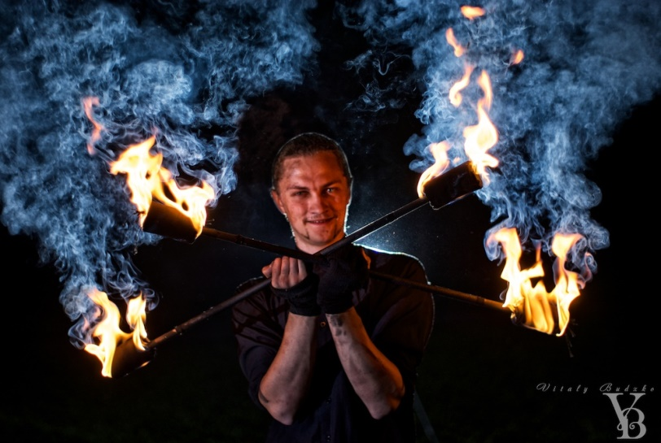
Фаер-шоу выступления фаерщиков
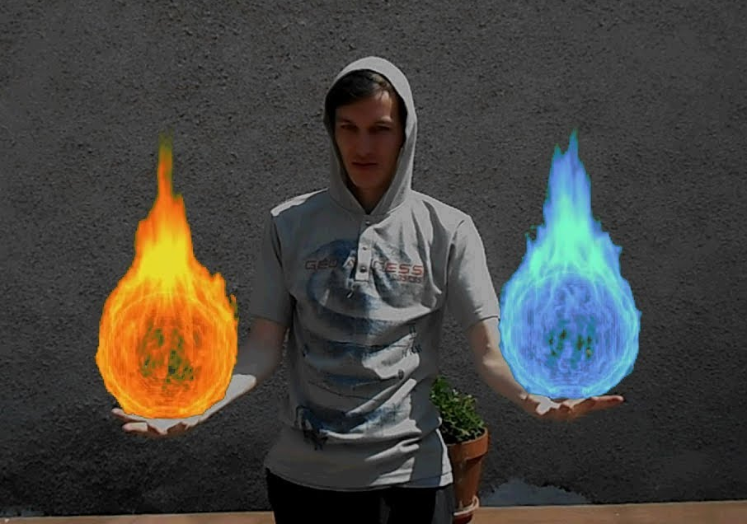
Огненное шоу (англ. fire show), или фаер-шоу — разновидность уличного перформанса (выступления оригинального жанра), значительная часть которого заключается в исполнении трюков с огнём, а также использовании огня для реализации творческой идеи.

«Цветной фаербол»
Энциклопедия. фаербол

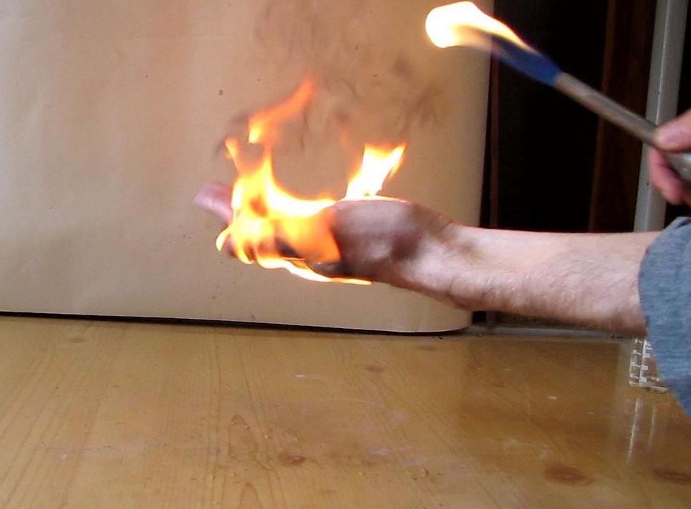
«Огонь на руке» http://chemistry-chemists.com/Video/fire-in-hand-1-56.JPG
